INDICATOARE VIZUALE

A)- METODA PARALELELOR ECHIDISTANTE

Aceasta este o metodă experimentală pentru măsurarea aproximativă a amplitudinii unei vibraţii armonice, ce are frecvenţa f > 15 Hz.
Pe corpul în vibraţie se lipeşte o hârtie pe care sunt trasate drepte paralele echidistante şi
perpendiculare pe direcţia mişcării, cu distanţa d între ele. În timpul vibra-
ţiei, dreptele se văd ca benzi întunecate (gri), de lăţime egală cu dublul amplitudinii x_{o} a vibraţiei (fig.1).
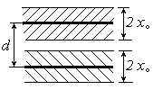
Fig.1
În momentul în care benzile se ating (fig. 2): d = 2 x_{o} → x_{o} = d/2. Se poate calcula şi amplitudinea acceleraţiei vibraţiei (x_{o} ω ²), dacă se măsoară frecvenţa.
Dacă amplitudinea x_{o} > d / 2 (fig.3), benzile se suprapun în benzi
înguste, de un gri inchis.
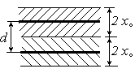
Fig. 2
Pentru a determina amplitudinea x_{o} la un moment dat, pe hârtie se trasează mai multe grupe de paralele, la distanţa d variabilă (crescătoare), ca în figura 4, şi se observă la care grupă se ating benzile (ca în fig. 2): dacă – de exemplu – la grupa 0,75 apare figura 2, atunci la dreapta ei (grupa 1) apare figura ..., iar la stânga (grupa 0,5) – figura ....
Deci, se urmăreşte cu privirea micşorarea fantei albe de la dreapta la stânga şi apariţia fantei gri închis, care creşte.
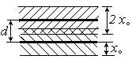
Fig. 3

B)- METODA pEnEI mobilE, cu 3 variante:

a)- pe o foaie de hârtie se desenează un triunghi isoscel ABC (fig. 5), care se înegreşte. Hârtia se lipeşte pe corpul în vibraţie, astfel încât baza triunghiului BC să fie paralelă cu direcţia de mişcare. În timpul vibraţiei, vârful A se deplasează între poziţiile a şi b, parcurgând distanţa ab = 2 x_{o}, x_{o} fiind amplitudinea. Efectul vizual face ca triun-ghiul A’B’C’ să apară mereu colorat, în timp ce restul imaginiii are o culoare mai deschisă.
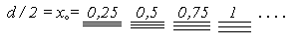
Fig. 4
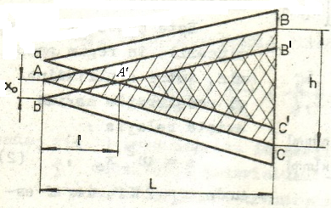
Fig. 5
Cu notaţiile din figura 5, se deduce:
$\frac{x_{O}}{l}=\frac{h/2}{L} → x_{O}=\frac{h}{2L}⋅l$
b)- Pe corpul în vibraţie se lipeşte o hârtie pe care sunt trasate 2 linii concurente (fig. 6), astfel ca linia p-a să fie perpendiculară pe direcţia mişcarii. În
timpul vibraţiei se văd 2 unghiuri. Intersecţia c permite citirea dublului amplitudinii, dacă pa se împarte într-un număr de diviziuni egal cu numărul milimetrilor segmentului ab: 2 x_{o} = k [mm].
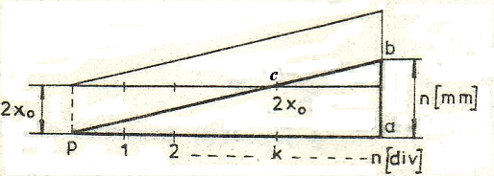
Fig. 6
c)- Pe corpul în oscilaţie - vopsit în alb - se lipeşte un paralelogram de culoare neagră (fig. 7), astfel ca 2 laturi paralele să coincidă cu direcţia de mişcare, iar de un reper fix se prinde o riglă gradată şi a cărei
diviziune zero coincide cu linia mediană a paralelogramului. În timpul mişcării se pot observa 2 pene mobile: una albă, cu vârful la dreapta lui zero, şi una gri, cu vârful la stânga, ambele vîrfuri indicând diviziuni de valori egale cu amplitudinea.
Este cunoscut că la mişcările în regim armonic, între amplitudine şi acceleraţia maximă există relaţia: a = ω ² x_{o}, unde ω = 2 π f, iar f este fercvenţa oscilaţiei. Astfel, cunoscând amplitudinea şi frecvenţa mişcării, se poate determina acceleraţia maximă; cum x_{o} se măsoară în milimetri, iar a de multe ori se cere exprimată ca multiplul acceleraţiei gravitaţionale g, relaţia anterioară se mai poate
scrie:
$a=\frac{ω^{2}x_{o}}{{\text{10}}^{3}}[m s^{−2}]=\frac{ω^{2}x_{o}}{9,\text{81}⋅{\text{10}}^{3}}[g]=\frac{4π^{2}f^{2}x_{o}}{9,\text{81}⋅{\text{10}}^{3}}[g]$.
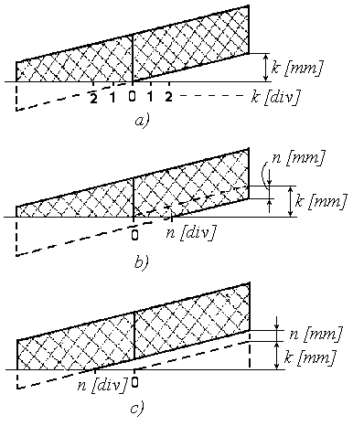
Fig. 7
Deci: $a=\frac{4f^{2}x_{o}}{{\text{10}}^{3}}[g]$
Exemplu: dacă x_{o} = 1,7 mm şi f = 50 Hz rezultă:
$a=\frac{4⋅{\text{50}}^{2}⋅1,7}{{\text{10}}^{3}}=\text{17} g=\text{17}⋅9,\text{81} [m s^{−2}]$.

